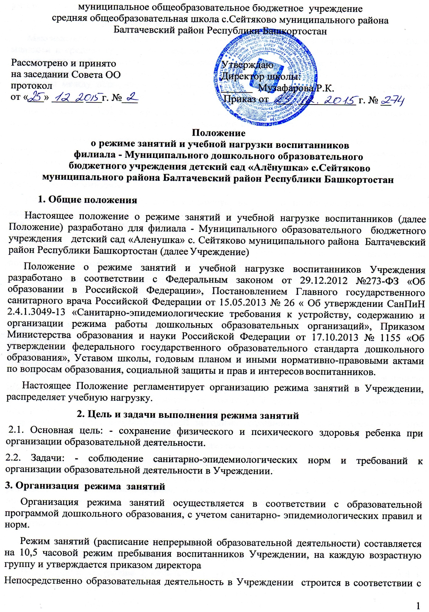

учебным планом Учреждения.
4. Образовательная деятельность.
Максимально допустимый объем образовательной нагрузки в первой половине дня в младшей и средней группах не превышает 30 и 40 минут соответственно, а в старшей и подготовительной - 45 минут и 1,5 часа соответственно. В середине времени, отведенного на непрерывную образовательную деятельность, проводят физкультурные минутки. Перерывы между периодами непрерывной образовательной деятельности - не менее 10 минут.
Продолжительность непрерывной образовательной деятельности для воспитанников от 3 до 5 лет - не более 20 минут, для воспитанников от 5до 7 лет - не более 30 минут.
Непрерывная образовательная деятельность с воспитанниками старшего дошкольного возраста может осуществляться во второй половине дня после дневного сна. Ее продолжительность должна составлять не более 25 - 30 минут в день. В середине непрерывной образовательной деятельности статического характера проводятся физкультурные минутки.
Непрерывная образовательная деятельность, требующая повышенной познавательной активности и умственного напряжения воспитанников, организуется в первую половину дня. Для профилактики утомления воспитанников проводятся физкультурные, музыкальные занятия.
Работа по физическому развитию проводится с учетом здоровья, воспитанников, при постоянном контроле со стороны медицинских работников.
Используются формы двигательной деятельности: утренняя гимнастика, занятия физической культурой в помещении и на воздухе, физкультурные минутки, подвижные игры, спортивные упражнения, ритмическая гимнастика и другие. Для реализации двигательной деятельности воспитанников используются оборудование и инвентарь спортивных площадок в соответствии с возрастом и ростом воспитанника.
Занятия по физическому развитию в рамках основной образовательной программы для воспитанников в возрасте от 3 до 7 лет организуются не менее 3 раз в неделю. Длительность занятий по физическому развитию зависит от возраста воспитанников и составляет: - в средней группе - 20 мин., - в старшей группе - 25 мин. Один раз в неделю для воспитанников 5 - 7 лет следует круглогодично организовывать занятия по физическому развитию воспитанников на открытом воздухе. Их проводят только при отсутствии у воспитанников медицинских противопоказаний и наличии у воспитанников спортивной одежды, соответствующей погодным условиям. В теплое время года при благоприятных метеорологических условиях образовательную деятельность по физическому развитию рекомендуется организовывать на открытом воздухе.
5. Ответственность
Работники Учреждения, несут ответственность за жизнь, здоровье воспитанников, реализацию в полном объеме режима дня, качество реализуемой основной образовательной программы, соответствие применяемых форм, методов и средств организации образовательного процесса возрастным, психофизиологическим особенностям воспитанников.
6. Заключительные положения
Настоящее Положение действует до принятия нового.
Изменения в настоящее Положение могут вноситься школой в виде изменений и дополнений в настоящее Положение.

